WWWell.com in U-rss

L’art de l’hyperportrait : entre donnée et information

Marc Veyrat / Franck Soudan

http://www.u-rss.eu
Pôle Image & Information / IREGE
IAE Savoie Mont-Blanc, Université de Savoie
4 chemin de Bellevue , BP 80439, 74944 Annecy-le-Vieux CEDEX
marc.veyrat@univ-savoie.fr / franck.soudan@univ-savoie.fr

RÉSUMÉ. Dès la Renaissance l'individu acquiert, avec son portrait, une re-connaissance sociale. Il s'affirme par ses liens avec le pouvoir (politique, économique...). Le projet U-rss que nous développons depuis 2010 permet de produire une cartographie des liens entre différents centres d'intérêt sur Internet, via des applications informatiques. Cette topologie des liens occasionnée par l'étude de ces réseaux - toujours entre espace privé et public - détermine ainsi une nouvelle forme de portrait social : un hyperportrait
ABSTRACT. Since the Renaissance the human being acquires, with his portrait, a social re-cognition. It asserts itself through its relationship with power (political, economic ...). The U-rss project we are developing since 2010 produce a map of links between different interests on the Internet through computer applications. This topology of links caused by the study of these networks - again between private and public space - thus determines a new form of social portrait: an hyperportrait.
MOTS-CLÉS : portrait, Google Earth, Facebook, carte, réseau, information.
KEY WORDS: portrait, Google Earth, Facebook, map, network, information.

1. U-rss : pour une esthétique de l’incompatible ?

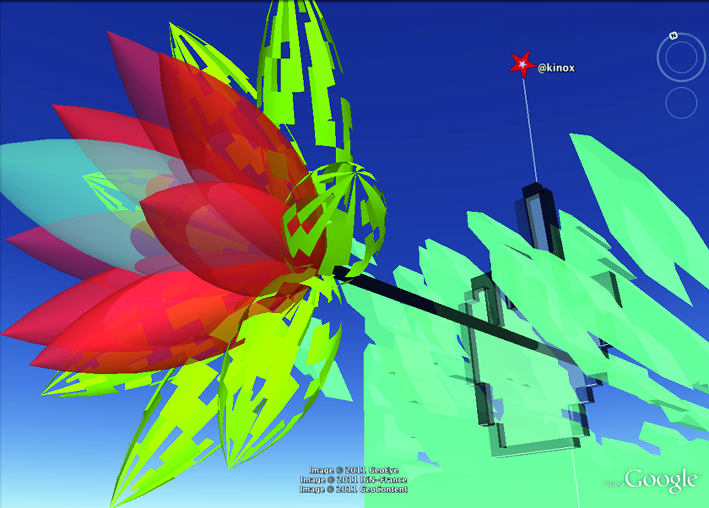

U-rss, portrait social @kinox,
Anaïs Jarre, Laurent Canivet, Franck Soudan, Marc Veyrat, 2010

Dans “les Ambassadeurs“, peint par Hans Holbein le Jeune en 1533, un crâne en anamorphose se glisse entre Jean de Dinteville et Georges de Selve. Au milieu de tous ces objets censés représenter le statut des personnages, la présence de cette vanité a été souvent rapprochée de celle du crucifix derrière le rideau, un rappel que la mort rend insignifiante les luxes et les aspirations de l'existence. Ce qui reste cependant intriguant, c’est l’utilisation de l’anamorphose, pourquoi peindre la vanité selon la technique de l'anamorphose ? Pourquoi ne pas simplement placer ce crâne dans un endroit stratégique de la toile ? Peut-être le peintre a-t-il conscience que sa technique de représentation est elle-même un artifice et que l’image qui en résulte n’est qu’un leurre destiné à re-produire sur l’œil ce que l’esprit attend de la composition d’un tel espace. Ici le jeu de la perspective désigne un système optique dont les règles peuvent être ré-écrites. La peinture de cette anamorphose nécessite l’usage d’une machine de vision supplémentaire. Elle représente effectivement un crâne - dans des proportions et des rapports s’accordant avec l’idée que l’on pourrait s’en faire - et ouvre littéralement l’espace des relations qu’entretiennent le peintre et le spectateur. Comme si, entre l’œil et l’esprit, il fallait nécessairement introduire un dispositif technique supplémentaire pour faire parler le système général de la perspective. Il ne s’agit donc pas de rendre la peinture incompatible avec elle même mais d’introduire entre la peinture et sa perception visuelle un dispositif supplémentaire qui exploite le système opérant - la perspective bien signalée par le dallage - tout en en niant sa valeur universelle de représentation de l’espace. L'anamorphose seule ne pourrait donc fonctionner, et c’est bien son incompatibilité esthétique avec l’arrière-plan qu’elle recoupe qui ouvre un espace critique pour la peinture, pour en révéler ses mécanismes intrinsèques : son programme.

U-rss installe sur la plateforme Google Earth un calque dynamique de portraits sociaux. Chaque Je “speech/acteur” est avec ce projet, re-présenté sur ce calque à travers les liens qu'il perçoit, tisse, lie et délie, voire abandonne sur le Web. Cette topologie, occasionnée par l'étude de ces réseaux - toujours entre espace privé et public - détermine une nouvelle forme de portrait social. Désormais celui-ci ne peut plus être figuré de manière réaliste simplement par une re-semblance avec le sujet. Il devient la projection d’une base de données, une superposition de signes, d'indices et d'interactions en mutation perpétuelle. L'homme est mis à distance par un nuage de liens qui créent entre lui - en tant que sujet Je - et l'image qu'il produit regardée par l'Autre, une interface translucide et poreuse. Je reste bien re-présenté mais en quelque sorte in/visible, c’est-à-dire dans une forme encore et toujours postée au seuil du visible… U-rss s’inscrit exactement dans cette esthétique de l’incompatible. Dans la même idée que l’anamorphose, nous avons ici la coprésence de deux processus. Si le portrait social utilise la perspective comme Google Earth, il n’en re-présente pas - volontairement - l’effet de réalité. Car il est toujours associé à un dispositif miroir : les applications conçues pour U-rss. Le jeu consiste donc à interroger ce système dans ses limites esthétiques, par les liens qu‘entretient cette image reflet - le portrait social créé - avec les réseaux, a l’instar de Facebook. La diversion consiste surtout à ne pas fuir le système mais à le pénétrer en profondeur. Il s’agit d’y faire jouer des règles, incarnées ici par des programmes (les système de représentations / dispositifs optiques), afin de produire des formes incompatibles avec les résultats attendus sur de tels systèmes ; des aberrations contextuelles en quelque sorte qui seraient régulièrement provoquées par une forme de dispersion, d'éparpillement, d’un sujet U topic.

2. Google Earth : la carte et le territoire

Google Earth nous offre une structure cartographique qui ne ressemble en rien à une carte. Rien ne semble effectivement plus VRAI sur Google Earth que ces reliefs ou ces bâtiments reconstruits artificiellement en 3D. Ainsi comme nous pouvons facilement l'observer entre ces deux captures écran - prises à quelques minutes d'intervalle - le Grand Canyon nous apparaît plus réel que l'Université Paris 8. Dans la première, les textures photographiques subissent après leur mise en relief l'influence d'une source lumineuse liée au déplacement du soleil, tandis que dans la seconde, l'ensemble trop peu contrasté nous plonge immédiatement dans une soupe de verts. C'est donc bien l'interprétation du réel, provoqué à travers un éloignement photographique architexturé et simulé avec un logiciel, qui nous permet le mieux d'appréhender – semble t-il - un instant de ce réel... En utilisant une photographie satellite comme texture de sa carte, Google Earth parvient à produire ce faux-semblant en ne considérant que cette image - au format numérique - n’est qu’une matrice interpolée avec d’autres données. Et c’est bien le programme Google™ qui détermine la relation qu’entretiennent les différentes données de l’image. Puisque Google Earth n’est jamais qu’un discours déterministe et cousu d'algorithmes, remettre en cause une telle plateforme dans une œuvre d’art revient donc toujours à intégrer le discours logiciel dans le discours artistique, parce que c’est lui qui fabrique par couches successives, ce mille-feuille à travers lequel on distingue la carte du territoire. Ainsi cet aspect scripté de la représentation change tout puisque l’interstice qui sépare le réel de sa représentation en tant que média, peut désormais incarner du décisionnel, des désirs, des relations de pouvoirs tant que ceux ci sont traduits en programme. La CARTE se meut donc au rythme des mises à jour du logiciel et de l’intégration de nouvelles données et la base des photographies satellites n’a ainsi pas à changer car elle n’est que la dernière couche d’un dispositif qui ne cherche de toute façon pas à faire globe.

Google Earth expose donc le produit d'une relation entre une image et des données : l'élévation du sol, les coordonnées du soleil et de la caméra qui cadre le périmètre de vision sont croisées selon une suite d’instructions logiques : le logiciel de Google. Dans “OVER DATA”, un machinima de Marco Cadioli, cette suite est rompue par la simple suppression de la texture des photos satellite. La relation entre le signe indiciel qui trace la route et la place réelle de cette route sur le territoire s’éteint alors au profit d’une subsistance de méta-informations graphiques, ensemble d’icônes et de lignes délimitant la richesse sémiotique d’un territoire qui (parce que désormais dépendant du cyber-espace) finit forcément par déborder la géographie réelle de celui ci. Ce n’est même plus la prédominance de la CARTE sur le TERRITOIRE qui amorce le discours de l’œuvre mais le processus même de cartographie. Dans le cas de U-rss, si la sélection et l’interprétation d’un territoire en signes cartographiques devient avec l’ordinateur et Internet un espace ouvert, chaud et contemporain, le processus est différent. Sur cette CARTE, dans le même but de dé-jouer l'image de l'aplat net monde, nous nous devions également de créer un espace qui se revendique volontairement comme utopique. Pour observer celui-ci il faut donc télécharger un calque qui se superpose au pré-existant, où les portraits sociaux que nous avons réalisés restent translucides... Ainsi, à travers l'écran Google Earth, notre dispositif critique ne retranche pas, ne supprime pas, mais ajoute et diverge. Comme sur une anamorphose, encore, le calque des modules U-rss vient produire une incompatibilité avec l’esthétique attendue de la part du logiciel.

3. Jet-i fait le mur

En titre de conclusion, nous tenterons simplemant à travers Jet-i de proposer une synthèse interactive de l’ensemble des pistes de recherche soulevées par cette question d’hyperportrait. Cette visualisation interactive repose sur une application Facebook (U-rss + scanner) qui permet simplement de récupérer l’ensemble des contenus visibles sur le mur : les postes et identifiants des personnes auxquelles cette activité est reliée, les messages, commentaires, les nombreux j’aime ça et liens vers d’autres hypermédias, ainsi que (quand cela est possible) la nature du média en question (une vidéo, un texte, un son…)... En d’autres termes, U-rss + scanner nous offre la possibilité de cloner l’ensemble des données derrière le mur / derrière le miroir. Par le biais de Jet-i, nous changeons le motif de visualisation du mur : nous transformons une re-présentation linéaire du temps - où chaque élément affiché est séparé dans l’espace de l’écran dans une relation proportionnelle au temps - par une re-présentation topographique, en spirale, où des éléments très éloignés dans le temps peuvent être très proches dans l’espace, lorsque l’on considère les “boucles“. Si chaque point de la courbe pointe une donnée calculée à partir de celles rendues disponible par le scanner (le nombre de postes en rouge, le nombre de j’aime ça en jaune, le nombre de commentaires en magenta), celui ci ne devient visuellement qu’un jeu sur la représentation temporelle (l’image) d’une donnée scalaire, une pulsation relative à un calcul (... de l’image), concernant quant à lui la capture d’un signal cyclique (... de l’image). Ainsi l’hyperportrait de notre @-)lisse s‘abîme dans une chute et dans ce puits sans fond où chaque porte enfoncée (chaque miroir brisé ?) s’attache à l’allégorie d’une part-i de campagne, la présence sur un territoire est (dé)signée par un portrait social, entre donnée et information…

Franck Soudan / Marc Veyrat, 2011

Hans Holbein le Jeune, Les Ambassadeurs (portrait de Jean de Dinteville et Georges de Selve), huile sur panneau de chêne, 207 x 209,5 cm, National Gallery, Londres.
Bien avant que n’émerge la notion de consommacteur sur Internet, l’idée d’un effacement progressif de la dichotomie séparant jadis la sphère des objets de consommation des sujets les consommant est à chercher dans le truchement d’une information qui serait plus que la somme des contenus qu’elle délivre. C’est là l’idée bien connue de l’écrilecteur qui émerge avec l’avènement de l’hypertexte, soit un lecteur qui au travers de dispositifs particuliers se voit offrir la possibilité d’impacter non pas seulement la sphère des contenus (qu'il produit et qu'il reçoit) mais celle des conditions futures de leurs monstrations. Le lien - l’attachement de degré 0 - devient déjà une forme d’écriture. Car il est cette trace qui rend tangible un parcours intellectuel circonscris jusqu’alors à la sphère privée, dans lequel le lecteur s’agence un ensemble d'informations en fonction d’autres et qui forme le réseau de sa culture et de sa (re)connaissance. C’est bien ce lien, révélé par les différentes applications créées pour U-rss, puis matérialisé dans un portrait social placé sur Google Earth, qui transforme réellement - nous pourrions dire ®-)active - le lecteur en speech/acteur.
http://www.dailymotion.com/video/xfyxrv_over-data_creation
“Supposons par exemple que nous regroupions les éléments contemporains le long d’une spirale et non plus d’une ligne. Nous avons bien un futur et un passé, mais le futur a la forme d’un cercle en expansion dans toutes les directions et le passé n’est pas dépassé, mais repris, répété, entouré, protégé, recombiné, réinterprété et refait. Des éléments qui paraissent éloignés si nous suivions la spirale peuvent se trouver très proche si nous comparons les boucles. [...] Nous n’avons jamais avancé ni reculé, nous avons toujours trié des éléments appartenant à des temps différents. C’est le tri qui fait le temps [...]“. Bruno Latour, Nous n’avons jamais été modernes, Éditions La Découverte, Paris, 1997, p.102-103.

